「南海トラフ巨大地震土木構造物耐震対策検討部会」中間報告概要

平成25年10月31日（木）14:00～
第５回南海トラフ巨大地震土木構造物耐震対策検討部会
参考資料2

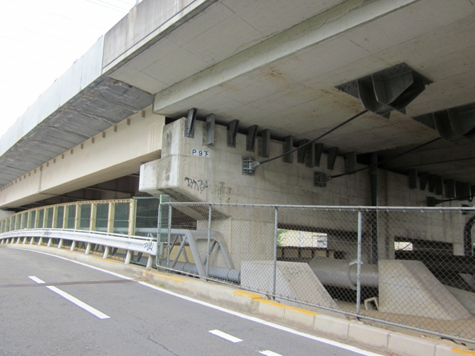
防潮堤の液状化対策の考え方
【基本方針】
- 大阪湾では、これまで高潮対策で整備した防潮堤の「高さ」は、南海トラフ巨大地震の津波に対しても概ね確保。
- しかし、点検の結果、防潮堤が液状化により変位（沈下等）し、「高さ」を維持できないことが判明。（津波による浸水を防御できない）
- このため、既存防潮堤の液状化対策を実施し、変位（沈下等）を抑えることで、防潮堤の機能「高さ」を保持し、津波等による浸水被害を軽減する。
【優先順位の考え方（案）】 「防ぐ」施策
- 津波を最前線で直接防御する「第一線防潮ライン（水門より外側）」の防潮堤の液状化対策を最優先で実施。
- とりわけ、この第一線防潮ラインの防潮堤の内、液状化により変位（沈下等）し、地震直後から満潮位で浸水が始まる箇所については、避難が間に合わないため、対策を早期に完成させる。
- 水門の内側等にある防潮堤の液状化対策についても、第一線防潮ラインの液状化対策に引き続き、順次、対策を実施。
- ただし、水門の内側であっても、地震直後から満潮位で浸水が始まる箇所については、第一線防潮ラインの対策箇所と同様、対策を早期に完了させる。
※ 対策の実施にあたっては現場条件等を踏まえた詳細な検討を行う必要がある。

①河川管理施設 ②海岸管理施設 ③港湾施設 ④砂防施設 ⑤道路施設 ⑥下水道施設
⑦農林水産施設 など
点検方針
H24.8.29に内閣府が公表した南海トラフ巨大地震の被害想定は、これまでの大阪府の海溝型地震の想定（震度分布、津波高）を上回っていたことから、府民の安全・安心に向け、府域における既存の土木構造物への影響について点検を実施するとともに、必要な対策を取りまとめる
- 内閣府提供の地震動データを基に、大阪府の地盤特性を反映した大阪府版の地震動を設定。
- 設定した大阪府版の地震動と、内陸直下地震など各構造物が保有すべき耐震性能を確保するために対象としている地震動とを比較し、南海トラフ巨大地震の地震動が内陸直下地震動等を上回る地域の土木構造物を対象に点検を実施。併せて津波波力や耐水性への影響について点検。必要な対策について取りまとめ。
対象とする土木構造物
河川管理施設（防潮堤）
今後検討すべき主な課題

【重点化の方針】

「防ぐ」施策の対象箇所
- 防潮堤が地震による液状化等により変位（沈下等）し、以下の事象を生じさせる箇所について、重点化して対策を実施。
●発生頻度の高い地震による津波の浸水
●地震後すぐに満潮位で浸水

「逃げる」、「凌ぐ」施策の充実・強化
- 津波が防潮堤を越える箇所については、直ちに倒壊しない「粘り強い構造」への強化も併せて実施

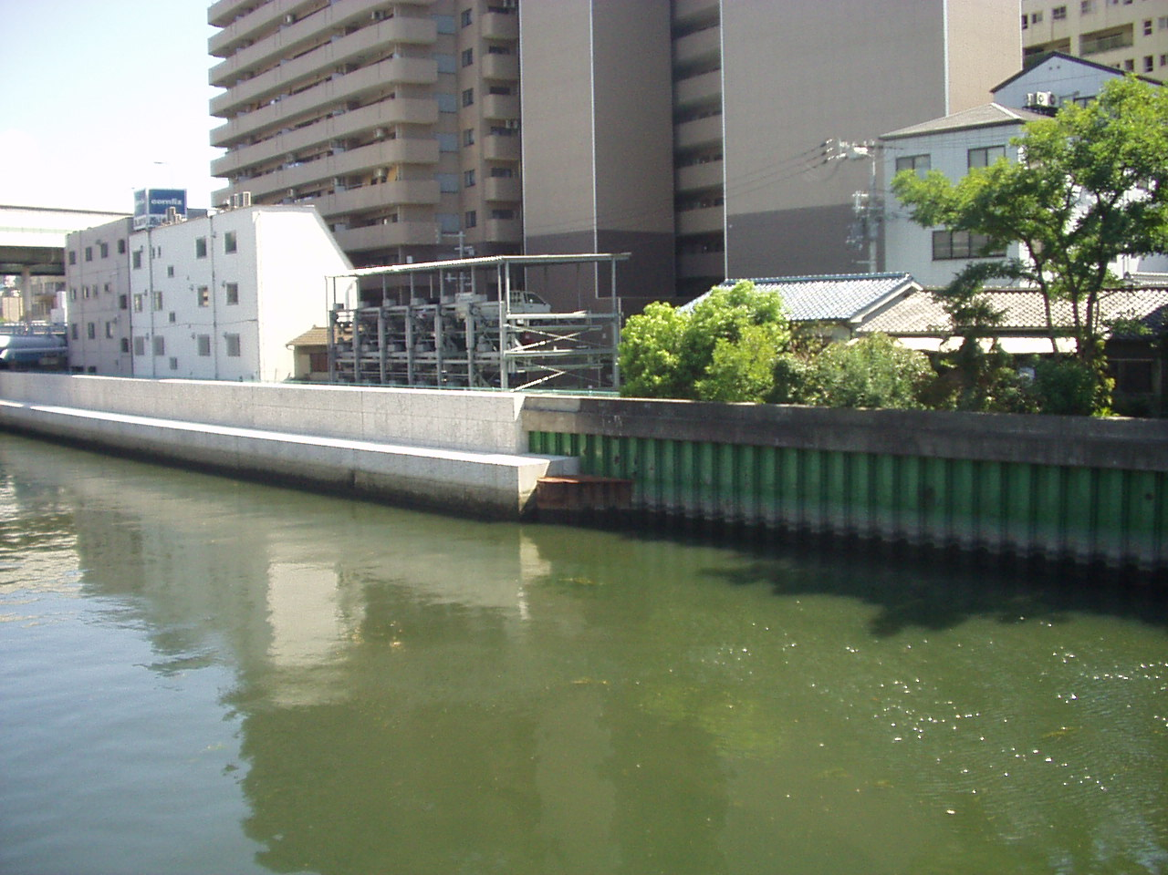

道路施設（橋梁）

地震による揺れ・液状化の点検結果

点検施設名 | 構造物 | 点検内容（揺れ・液状化）
河川管理施設 | 防潮堤 | - 神崎川、尻無川、六軒家川等で、液状化に伴い、鉛直・水平変位が許容変位量を上回り、防潮堤としての機能を確保できないため、対策が必要。
 | 水門 | - 安治川水門・木津川水門は、対策不要。  - 尻無川水門、正蓮寺川水門、旧猪名川排水機場で、部材応力が許容値を上回るため、対策が必要。
 | 治水ダム | - 狭山池ダム、箕面川ダムについて、所要の耐震性を確保しており、対策不要。
海岸管理・港湾施設 | 防潮堤 | - 一部区間を除き、鉛直・水平変位が許容変位量を上回り、防潮堤としての機能を確保できないため、対策が必要。
 | 水門 | - 岸和田水門、谷川水門について、水門機能は確保され、対策不要。
 | 耐震強化岸壁 | - 堺泉北港助松地区（助松１号岸壁、汐見地区汐見５号岸壁）ともに、許容残留変位以下となり、対策不要。
砂防施設 | 砂防えん堤等 | - 砂防施設については、内陸直下地震については安全であるが、南海トラフ巨大地震では一部地域の最大加速度がこれを上回っているため、砂防施設にかかる今後の知見を待って検討。
道路施設 | 橋梁等 | - 南海トラフ巨大地震の地震動と道路橋示方書の加速度応答スペクトルの比較及び動的解析の結果、耐震性能を満足しており、対策実施済個所の更なる対策不要。  - 今後の耐震補強設計では南海トラフ巨大地震の地震動で照査。
下水道施設 | 処理場・ポンプ場 | - H9地震動及び現在の設計値より南海トラフ巨大地震の地震動が小さい値（外力）となるため、対策は不要。  - 埋立地にある北部水みらいセンター・中部水みらいセンターについては、基礎杭構造の液状化対策は不要。
 | 下水道管 | - H9地震動及び現在の設計値より南海トラフ巨大地震の地震動が小さい値（外力）となるため、対策は不要。  - 液状化に対しては、管渠の浮上りの安全率が不足するため、下水道管渠の一体化など対策が必要。

【粘り強い構造の基本的な考え方】 「逃げる」、「凌ぐ」施策
◆津波が防潮堤を超えたとしても、避難時間の確保や浸水被害の軽減のため、
- 破壊、倒壊するまでの時間を少しでも長くする。
- 全壊に至る可能性を少しでも減らす。 ⇒ 『減災効果』を目指した構造上の工夫を施す

- 津波波力の影響と対策など残る点検の早期実施。

- 人命を守り、二次被害を防止するための事前対策、早期の復旧・復興のための対策、応急復旧での対応など各段階での具体的な対策内容の取りまとめ。

- 民間が保有するライフライン等の施設について、施設管理者の取組み状況を把握するとともに、必要な対策が図られるよう、本部会での検討内容を適切に情報提供すること。

「南海トラフ巨大地震土木構造物耐震対策検討部会」中間報告概要

平成25年10月31日（木）14:00～
第５回南海トラフ巨大地震土木構造物耐震対策検討部会
参考資料2

対策未実施の場合
対策を実施した場合

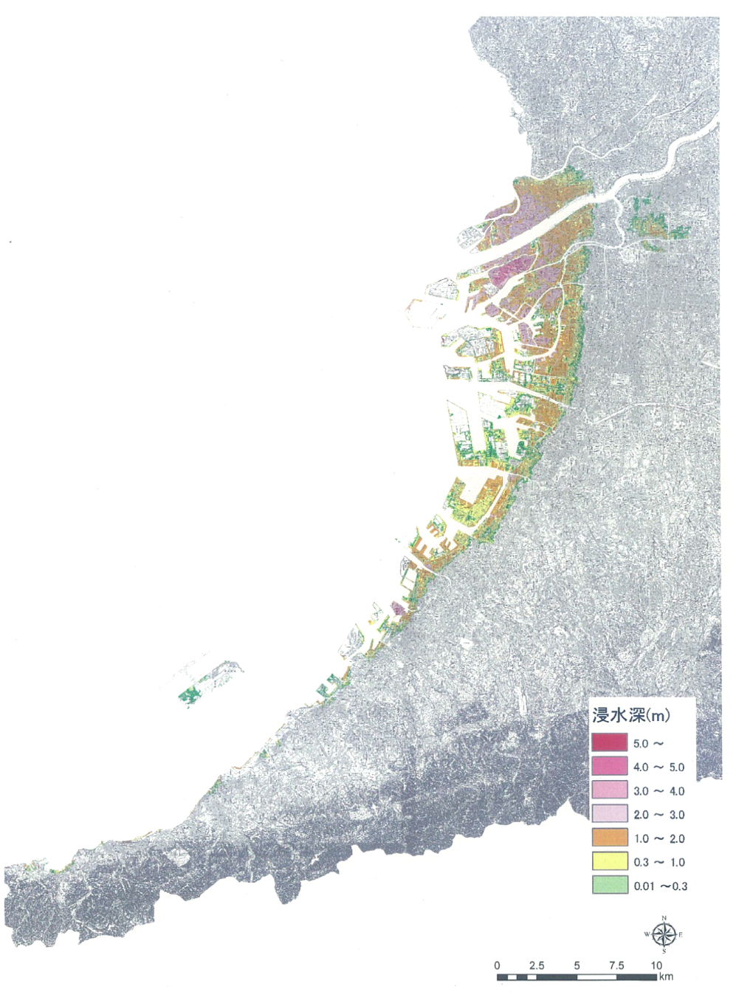
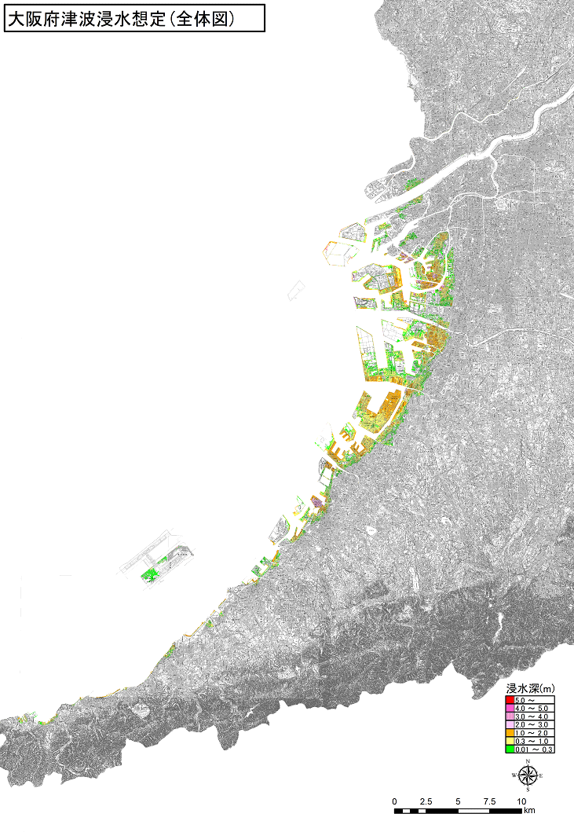
約
11,000ha
浸水
約
5,400ha
浸水
対策を実施すると・・・
大阪府推計（H25.8.8公表）
南海トラフ巨大地震（Mw=9.1）
◆全ての防潮堤の沈下を考慮
◆水門・鉄扉は開放
◆越流時に破堤

◆対策区間の防潮堤の沈下はなし
◆水門・鉄扉は閉鎖
◆越流しても破堤しない

浸水深1.0m以上は
1/4程度になる
大阪（梅田）
津波防御ライン
（防潮堤＋水門）
津波防御ライン
（防潮堤＋水門）

未定稿
大阪（梅田）

